2017年下学期高三年级第一次月考数学试卷（文科）

时量：120分钟；总分 150 命题人：王松青
一、选择题 5分/1 总分60

1、已知集合,,则( )
A. B. C. D.的关系无法确定

2、已知是奇函数,是偶函数,且,,则等于( )
A. B. C. D.1

3、函数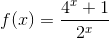的图像( )
A.关于原点对称 B.关于直线对称
C.关于轴对称 D.关于轴对称

4、函数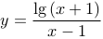的定义域是( )
A. B.
C. D.
5、设函数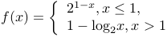则满足的的取值范围是( )
A. B. C. D,[0，1]

6、设函数,则是( )
A.奇函数,且在上是增函数 B.奇函数,且在上是减函数
C.偶函数,且在上是增函数 D偶函数,且在上是减函数
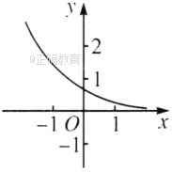
7、函数的图像如图所示,其中为常数,则下列结论中正确的是( )
A., B.,
C.,
D.,
8、若存在,使,则实数的取值范围是( )
A. B. C. D.

9、函数只有两个零点,则( )
A. B. C. D.或

10、若函数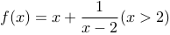在处取最小值,则等于( )
A. B. C. D.

11、下列命题中正确的是( )
A.若命题为真命题,命题为假命题,则命题“”为真命题
B.“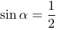”是“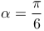”的充分不必要条件”
C.为直线,为两个不同的平面,若,则
D.命题“”的否定是“”

12、若函数是上的单调函数,则实数的取值范围是( )
A.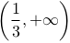 B.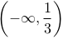 C.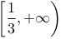 D.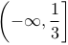

二、填空题 5分/1 总分20
13、已知集合,,且,则实数的取值范围是 .

14、若函数 满足,且在上单调递增,则实数的最小值等于 .

15、若函数的两个零点是和,则函数的零点是 .

16、若函数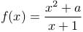在取极值,则

三、解答题
17、判断函数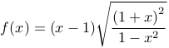的奇偶性. （10分）

18、如果函数,且 在 上有最大值,试求 的值。 （12分）

19、已知幂函数的图象关于轴对称,且在上函数值随的增大而减小,求满足的的取值范围. (12分)

20、已知函数在点处取得极值. (12分)
1.求的值;
2.若有极大值28,求在上的最小值.

21、已知函数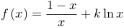,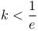,求函数在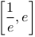上的最大值和最小值. （12分）

22、已知函数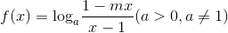的图像关于原点对称（12分）
1.求的值;
2.判断函数在区间上的单调性并加以证明;
3.当, 时,的值域是,求与的值.

2017年下学期高三第一次月考物理答案
考试时间：90分钟；总分：100分
一、选择题:（1小题到9小题为单选题，10题到12题为多选题，多选题选错不得分，少选得2分，每小题4分，共48分）。

1 | 2 | 3 | 4 | 5 | 6 | 7 | 8 | 9 | 10 | 11 | 12
A | B | A | C | D | B | A | A | B | BCD | CD | BD

二、填空题（4分×5）
13. 2.5×10^{－6} 41 6.1×10^{－10}

14．(1)ACD
(2) 10 Hz 1.5m／s
三、计算题（本题包括3小题，15题、10分，16,17题12分共34分），解答应写出必要的文字说明、方程式和重要演算步骤，只写出最后答案的不能得分，有数值计算的题，答案中必须明确写出数值和单位．
15 (1)速度相等时距离最大，设时间为t₁时，两车的速度相等，则：v₁－a₁t₁＝v₂＋a₂t₁
即16－2t₁＝4＋t₁，解得：t₁＝4 s
对甲车：x₁＝v₁t₁－a₁t＝48 m
对乙车：x₂＝v₂t₁＋a₂t＝24 m
故甲、乙两车相遇前相距的最大距离：
x_{max}＝x₀＋x₁－x₂＝64.5 m。
(2)甲车运动的总时间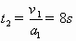，甲车位移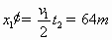
乙车位移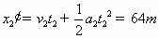
故甲车停止时，甲、乙两车相距恰好仍为
甲车停后，乙车以为初速度作匀加速直线运动，
设再经过时间t₃追上甲车，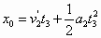
即40.5＝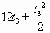
解得
则乙车追上甲车经历的时间为：
16. 解析：(1)气体体积不变，由查理定律得
＝，即＝，
解得：p＝2×10⁵ Pa.
(2)p₃＝p₀＋＝1.2×10⁵Pa，T₃＝360 K，
由理想气体状态方程得＝，
即＝，
解得：l₃＝18 cm.
17.(1)设物体在B点的速度为v_{B},弹力为F_{NB},则有

又F_{NB}=8mg
由能量转化与守恒可知:
弹性势能

(2)设物体在C点的速度为v_{C},由题意可知:

物体由B点运动到C点的过程中,由能量守恒得：

解得：Q=mgR
17